广东省深圳市盐田区2018-2019学年七年级下学期数学期末考试试卷
一、选择题：本题共12小题，每小题3分，共36分.
1.${(\frac{\text{1}}{\text{4}})}^{-\text{1}}=$ （A ）
A. 4 B. 1 C. $\frac{\text{1}}{\text{4}}$ D. -4
2.如图，把河AB中的水引到C，拟修水渠中最短的是（ C ）
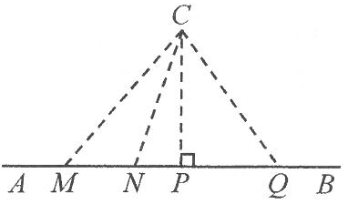
A. CM B. CN C. CP D. CQ
3.（-a²·b）³=（A ）
A. -a⁶b³ B. a⁶b³ C. -a⁸b³ D. a⁸b³
4.下列图形中，对称轴条数最多的是（ D ）
A. 线段 B. 角 C. 等边三角形 D. 正方形
5.如图，AB⊥BC，OB=OC，CD⊥BC，点A，O，D在一条直线上，通过测量CD的长可知小河的宽AB.由此判定△AOB≌△DOC的依据是（B ）
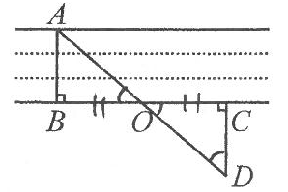
A. SAS或SSA B. ASA或AAS C. SAS或ASA D. SSS或AAS
6.在一列火车匀速通过隧道（已知隧道长度大于火车长度）的过程中，火车在隧道内的部分的长度s与火车通过隧道的时间（从车头进到车尾出止）t之间的关系是（D ）
A. 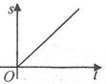 B. 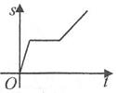 C. 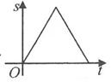 D. 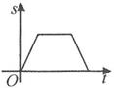
7.将一张长方形纸片按下列顺序对折两次，然后在对折后的纸片上剪出一个太阳形小洞.将纸片展开，得到的图形是（ D ）
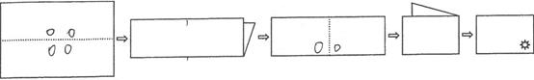
A. 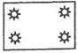 B. 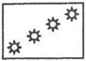 C. 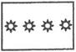 D. 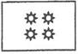
8.下列事件中，是确定事件的是（B ）
A. 古筝弹得好歌就唱得好
B. 昨天太阳从西边升起
C. 网红看过电影《少年的你》
D. 雨后有彩虹
9.如图，在△ABC中，∠ABC，∠ACB的平分线交于点D，过点D作EF∥BC交AB于点E，交AC于点F.若AB=12，AC=8，BC=10，则△AEF的周长是（C ）
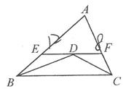
A. 15 B. 18 C. 20 D. 22
10.若等腰三角形的底角为15°，则一腰上的高是腰长的（B ）
A. $\frac{\text{1}}{\text{4}}$ B. $\frac{1}{2}$ C. 1倍 D. 2倍
11.从1，3，-5，7中任取一数，记为m，使x²+（m+1）x+16为完全平方式的概率是（ A ）
A. $\frac{\text{1}}{\text{4}}$ B. $\frac{1}{2}$ C. $\frac{3}{4}$ D. 1
12.如图，△ABC和△BDE都是等边三角形，点A，B，D在一条直线上。给出4个结论：①AE=CD；②AB⊥FB；③∠AFC=60°；④△BGH是等边三角形。其中正确的是（C ）
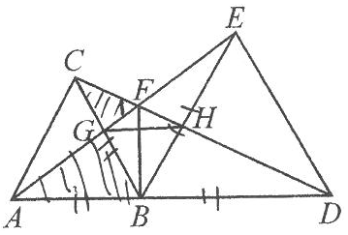
A. ①，②，③ B. ①，②，④ C. ①，③，④ D. ②，③，④
二、填空题：本题共4小题，每小题3分，共12分.
13.两条平行线被第三条直线所截，一对内错角的角平分线的位置关系是__平行______.
14.给出4个事件：①任意画一个三角形，其内角和是90°；②袋中装有3个黑球、6个白球（这些球除颜色外都相同），随机摸出一个球，恰好是白球；③掷一枚质地均匀的骰子（六个而上分别刻有1到6的点数），向上一面的点数恰好为偶数；④任意画一个扇形、恰好是轴对称图形，按发生的可能性从小到大排列，事件的序号依次是_1,3,2,4_______.
15.如图，在△ABC中，AB=AC，AB的垂直平分线DE交CA的延长线于点E，垂足为D，∠CBE=69°.则∠C=____23____°.
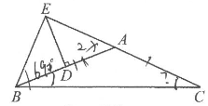
16.如图，将纸板四周突起部分折起，可制成高为a的长方体形状的无盖纸盒.若纸盒的容积为4a²b，底面长方形的一边长为b，则纸板的面积是___ 4ab+4a²+2ab _____.
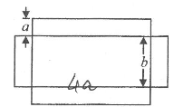
三、解答题：本题共7小题，共52分.解答应写出文字说明、证明过程或演算步骤。
17.计算：
（1）10²×10⁰÷10⁻¹；= 100×1÷$\frac{1}{10}$=1000.
（2）（x+2）²-（x+1）（x-1）.= x²+4x+4-（x²-1）=x²+4x+4-x²+1=4x+5.
18.声音在空气中的传播速度y（m/s）随气温x（℃）的变化而变化.下表给出了一组不同气温下声音传播的速度：
x（℃） | 0 | 5 | 10 | 15 | 20 | 25
y（m/s） | 331 | 334 | 337 | 340 | 343 | 346
（1）当x的值为35时，求对应的y的值；
（35-25）÷5=2，346+3×2=352
（2）求y与x的关系式.
设y与x的关系式为y=kx+331，根据题意，当x=5时，y=334
∴5k+331=334
∴k=$\frac{3}{5}$。
∴y=$\frac{3}{5}$x+331.
19.如图，∠1=∠2，AB=AD，点E在边BC上，∠C=∠AED，AB与DE交于点O.
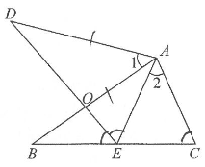
（1）求证：△ABC≌△ADE；
∵∠1=∠2
∴∠1+∠BAE=∠2+∠BAE
∴∠DAE=∠BAC
∵∠C=∠AED，AB=AD
∴三角形ABC≌三角形ADE。
（2）当∠1=40°时，求∠BED的度数.
∵∠1=∠2=40°，根据（1）可得，AC=AE
∴∠C=∠AEC=70°
∵∠AEB为三角形AEC的外角
∴∠AEB=∠2+∠C=40°+70°=110°
∵∠AED=∠C=70°
∴∠BED=40°
20.如图
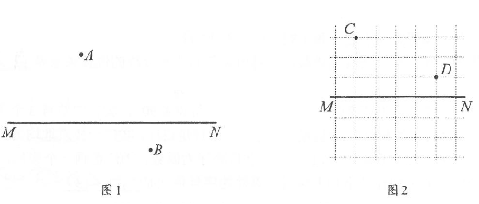
（1）如图1，学校A，B在道路MN的异侧.在MN上建公交站P，使得P到A，B的距离相等。利用尺规作图确定P的位置.
（2）如图2，学校C，D在道路MN的同侧，在MN上建公交站Q，使得Q到C，D的距离的和最短.利用网格确定Q的位置.
21.尺规作图：作点A关于直线l的对称点A'.
已知：直线l和l外一点A.
求作：点A关于l的对称点A'.
作法：①在l上任取一点P，以点P为圆心，PA长为半径作孤，交l于点B；②以点B为圆心，AB长为半径作弧，交弧AB于点A'. 点A'就是所求作的对称点.
由步骤①，得___ PA=PB _____
由步骤②，得___ AB=BA'_____
将横线上的内容填写完整，并说明点A与A'关于直线l对称的理由_根据线段相等，即可证明三角形全等，证明对称 _______.
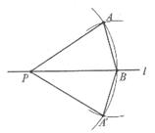
22.如图，AD为∠EAC的角平分线，DE⊥AE，DF⊥AC，∠EBD=∠FCD.
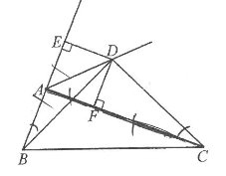
（1）判断△BDC的形状并说明理由；
∵AD为∠EAC的平分线，DE⊥BE，DF⊥AC
∴DE=DF
∵∠DEB=∠DFC=90°，∠EBD=∠FCD
∴三角形DEB≌三角形DFC
∴BD=CD，∠CDF=∠BDE
∴三角形BDC为等腰直角三角形。
（2）求证：CF-AF=AB.
根据（1）可知，CF=BE，AF=AE
∴CF-AF=BE-AE=AB。
23.如图，在△ABC中，AB=AC=3，∠B=50°，点D在BC边上（不与点B，C重合），连接AD，作∠ADE=50°，DE交边AC于点E.
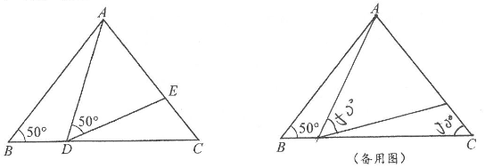
（1）当∠BAD=20°时，求∠CDE的度数；
∵∠ADC为三角形ABD的外角
∴∠B+∠BAD=∠ADE+∠CDE
∴50°+20°=50°+∠CDE
∴∠CDE=20°
（2）当CD等于多少时，△ABD≌△DCE？为什么？
CD=3时，△ABD≌△DCE
∵AB=CD=3，∠BAD=∠CDE，∠B=∠C=50°
∴△ABD≌△DCE。
（3）在点D运动的过程中，△ADE可能是等腰三角形吗？若可能，直接写出∠DAE的度数；若不可能，说明理由.
∠BDA=100°时，∴∠ADC=80°
∵∠C=50°
∴∠DAC=50°
∴∠DAC=∠ADE
∴三角形ADE为等腰三角形，∠DAE的度数为50°或65°。

